一、茶叶的制作工艺

现代制茶工艺大体上可分为鲜叶加工，杀青，萎凋，揉捻，发酵，干燥六个基本工序。

1. 鲜叶加工

也叫茶叶初制，就是将新采摘来的茶叶制作成毛茶的过程。

2. 杀青

杀青是通过高温来抑制发酵及茶叶中茶多酚等物质的酶促氧化，蒸发鲜叶中的水分，使茶叶保持固有的绿色，同时减少叶片中的水分，使叶片变软的过程，这个程序可以散发茶叶的青臭味，促进良好香气的形在成，便于下一步的加工。

3. 萎凋

将采摘来的鲜叶摊在一定的环境下，使叶片中的水分蒸发，体积缩小，叶质变软，酶活性增强，大致可分为日光萎凋，室内萎凋和人工控制萎凋三大类。

4. 揉捻

在人力或者机械力的作用下，使叶子卷成条并破坏其组织的工序，也是各种茶类成形的重要工序之一。揉捻有助于茶叶的初步定型，也可以使揉出的茶汁附着于叶片表面。一般分为手工揉捻和机械揉捻两种，大宗的茶基本都是用机械揉捻，而一些名优茶类则多是采用手工揉捻或者小型机械揉捻。

5. 发酵

茶叶进行酶氧化，形成有色物质的过程，是黄茶，乌龙茶，红茶和黑茶初制时的主要工序，温度，湿度，时间，叶片的含水量等都是影响发酵的重要因素。

6. 干燥

茶叶初制的最后一道工序，是让多余的水分汽化，破坏酶活性，终止酶促氧化，促使茶叶内含物发生热化学反应，提高茶叶的香气和滋味。

温度，投叶量，时间和操作方法等都是干燥的重要因素，干燥的方法也分很多种，有炒干，烘干，自然干燥等。

二、六大茶系制作

**1、绿茶鲜叶-杀青-揉捻（做形）-干燥**

　　是我国产量最多的一类茶叶，其花色品种之多居世界首位。制作工艺根据加工时干燥的方法不同，分为炒青、烘青、蒸青和晒青，经过揉捻、干燥，将鲜叶摊晾后直接下到一二百度的热锅里炒制，不经过发酵过程，保留了其绿色的特质。绿茶讲究外形和色泽，追求清纯淡雅，故多采嫩芽制成。

**2、黄茶鲜叶-杀青-揉捻-闷黄-干燥**

　　人们从炒青绿茶中发现，由于杀青、揉捻后干燥不足或不及时，叶色即变黄，于是产生了新的品类——黄茶。

　　黄茶属轻发酵茶，基本工艺似绿茶，品质特点是“黄叶黄汤”，这种黄色是制茶过程中进行闷堆渥黄的结果。

**3、黑茶鲜叶-杀青-揉捻-渥堆-干燥**

　　依据成品茶的外观呈黑色，故名黑茶。属后（全）发酵茶，黑茶采用的原料较粗老，形态多为紧压茶，制茶工艺一般包括杀青、揉捻、渥堆和干燥四道工序，是在已经制好的绿茶上浇水，再经过发酵制成的。

**4、白茶萎凋-干燥（新工艺白茶：萎凋-轻揉-干燥）**

　　依据成品茶的外观呈白色，故名白茶。它加工时不炒不揉，只将细嫩、叶背满茸毛的茶叶晒干或用文火烘干，而使白色茸毛完整地保留下来，属轻微发酵茶，是我国茶类中的特殊珍品。因其成品茶多为芽头，满披白毫，如银似雪而得名。

**5、乌龙茶（青茶）萎凋-做青-炒青-揉捻（做形）-干燥**

　　青茶是一类介于红绿茶之间的半发酵茶，因外形青褐，故称为青茶，也叫乌龙茶。制作时适当发酵，使叶片稍有红变。因其叶片中间为绿色，叶缘呈红色，故有“绿叶红镶边”之称。乌龙茶既有绿茶的鲜浓，又有红茶的甜醇，在六大类茶中工艺最复杂费时，泡法也最讲究，所以喝乌龙茶也被人称为喝工夫茶。

**6、红茶萎凋-揉捻-“发酵”-干燥**

　　红茶的鼻祖在中国，世界上最早的红茶由中国福建武夷山茶区的茶农发明，名为“正山小种”。属于全发酵茶类，是以茶树的芽叶为原料，经过萎凋、揉捻（切）、发酵、干燥等典型工艺过程精制而成。因其干茶色泽和冲泡的茶汤以红色为主调，故名红茶。

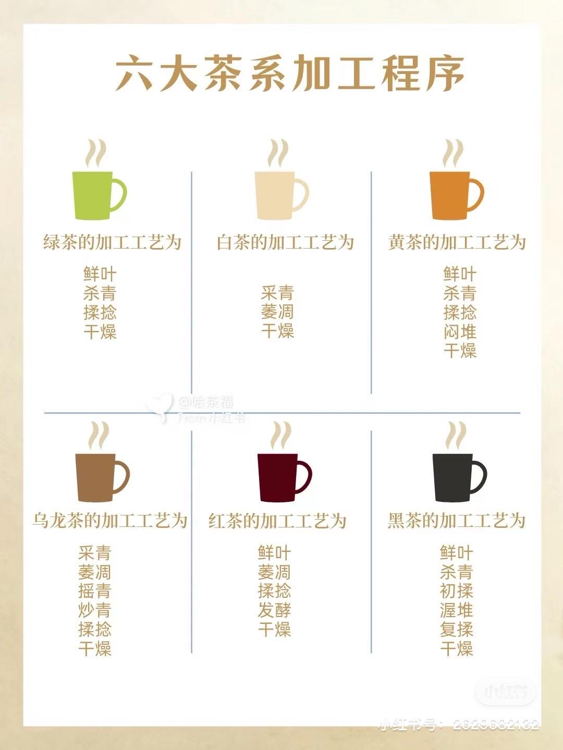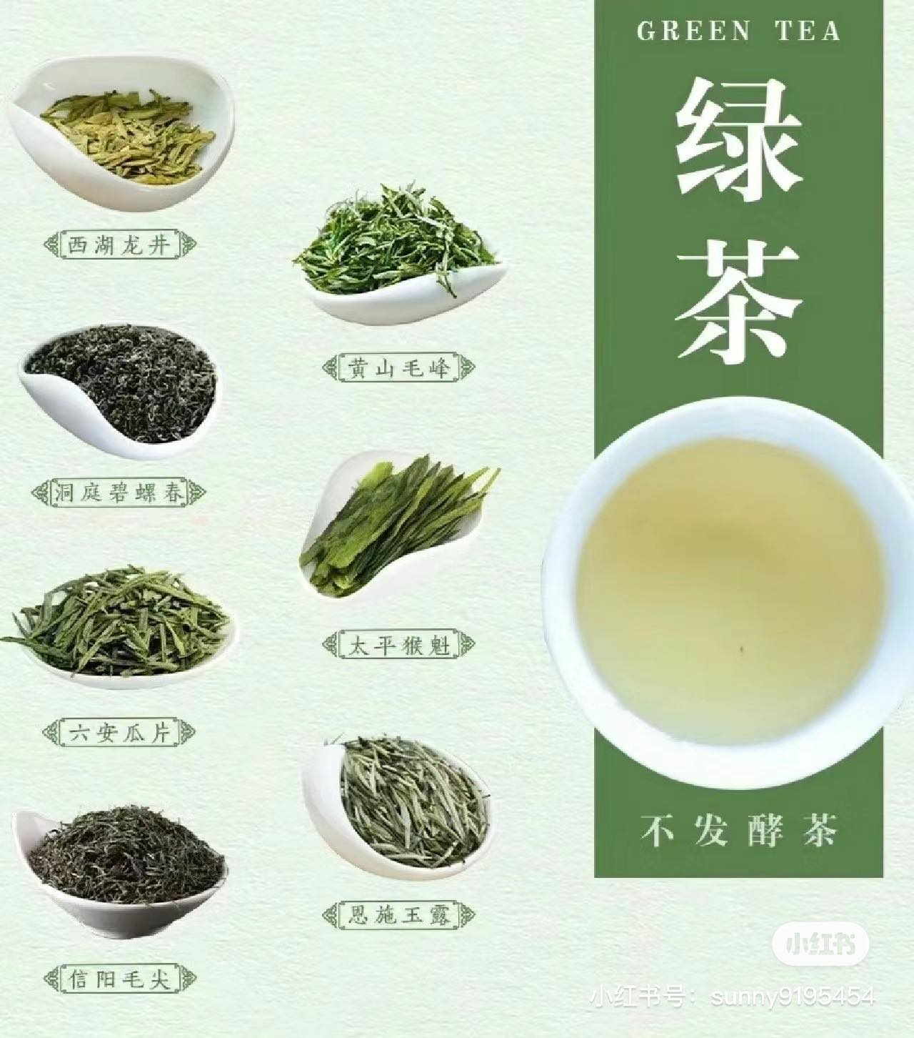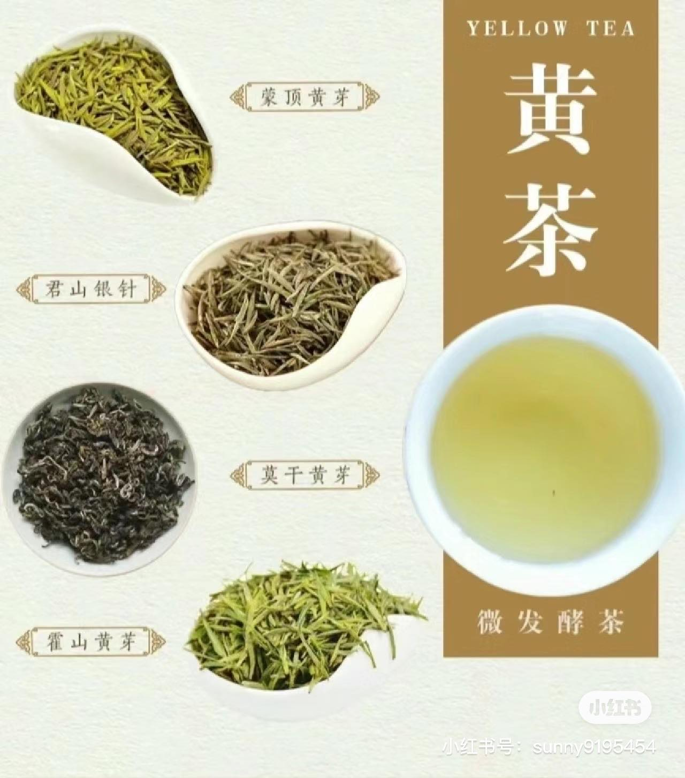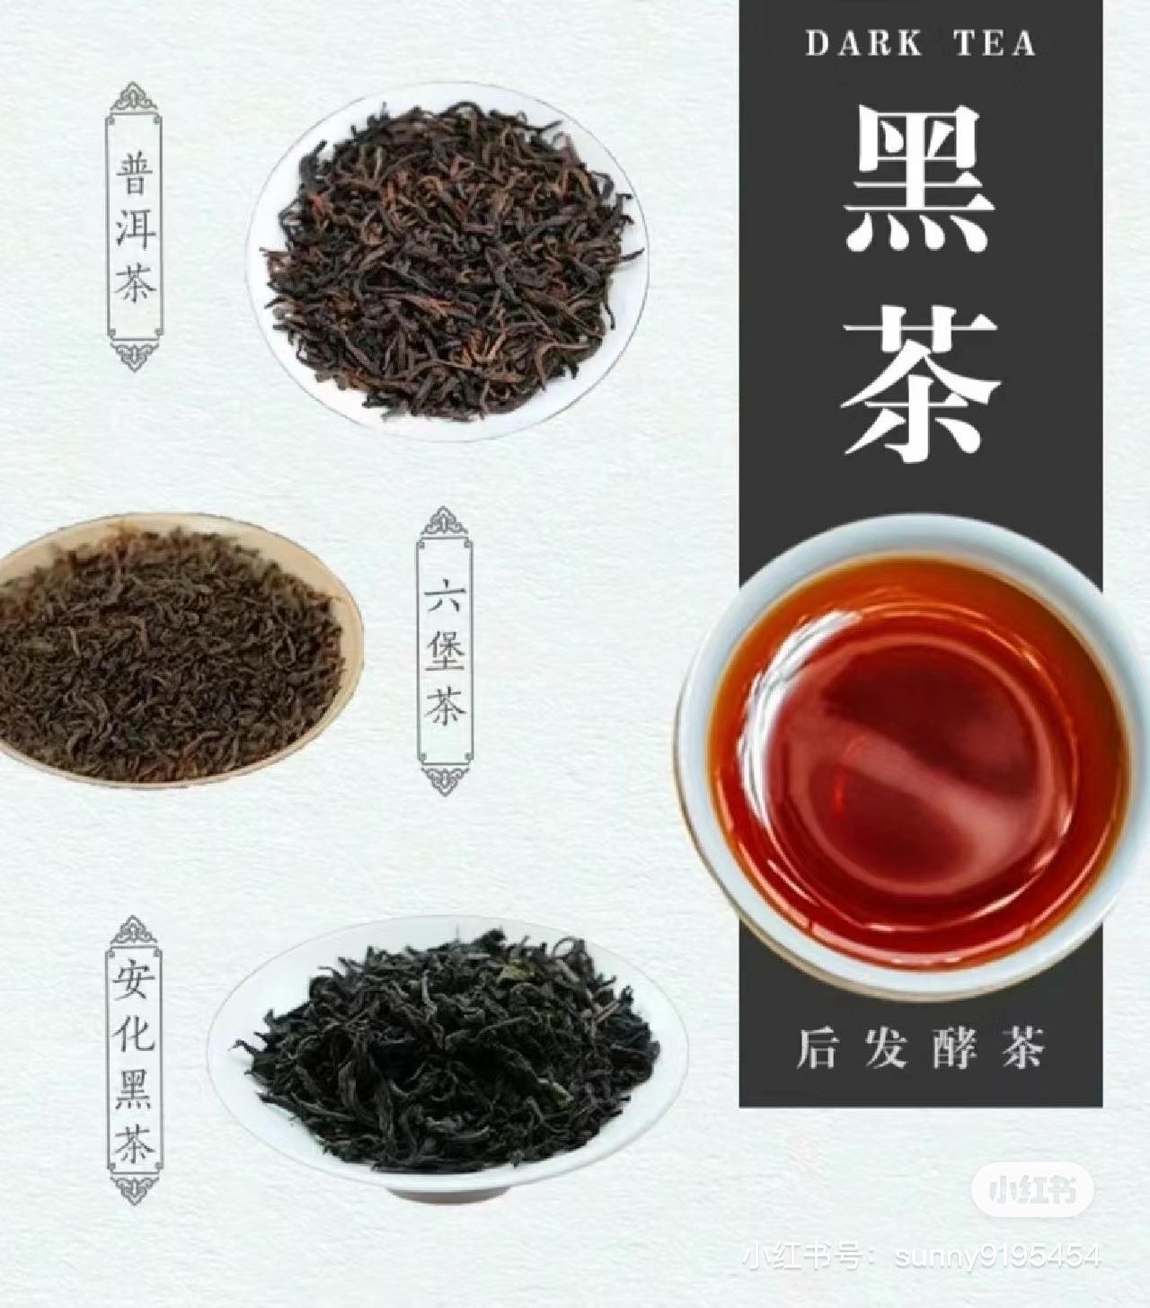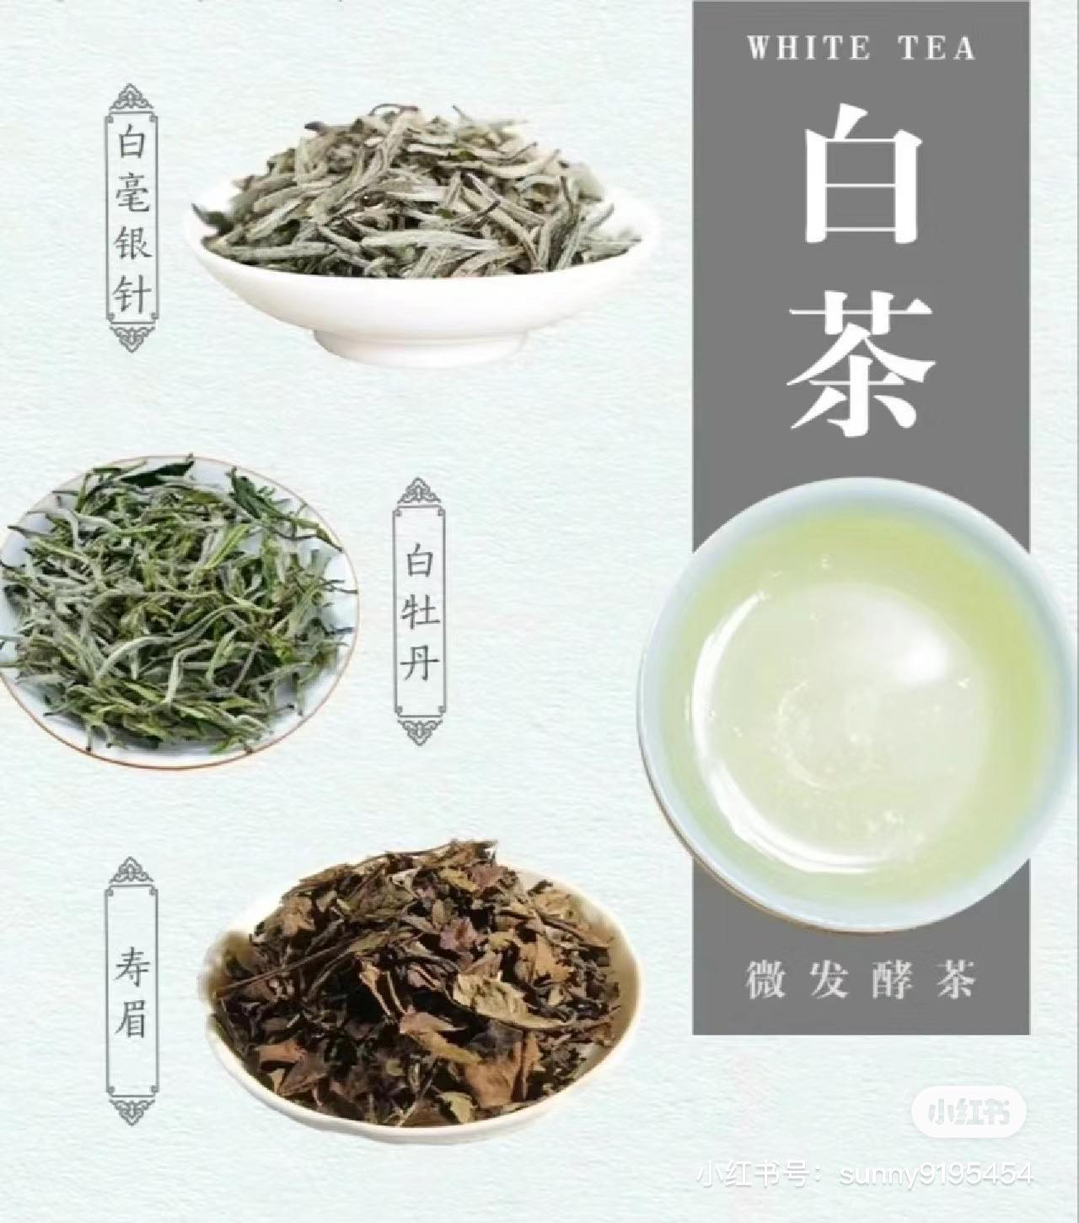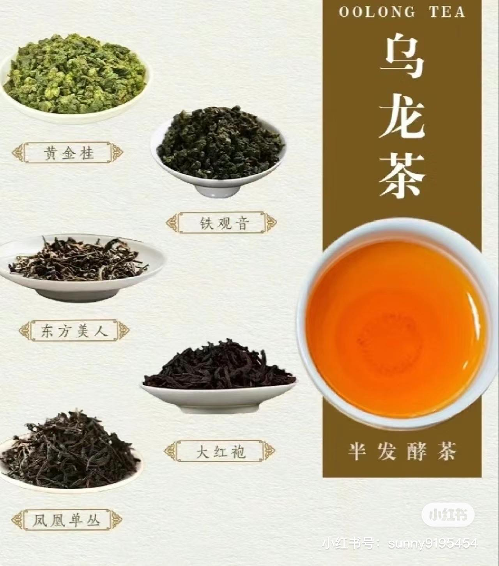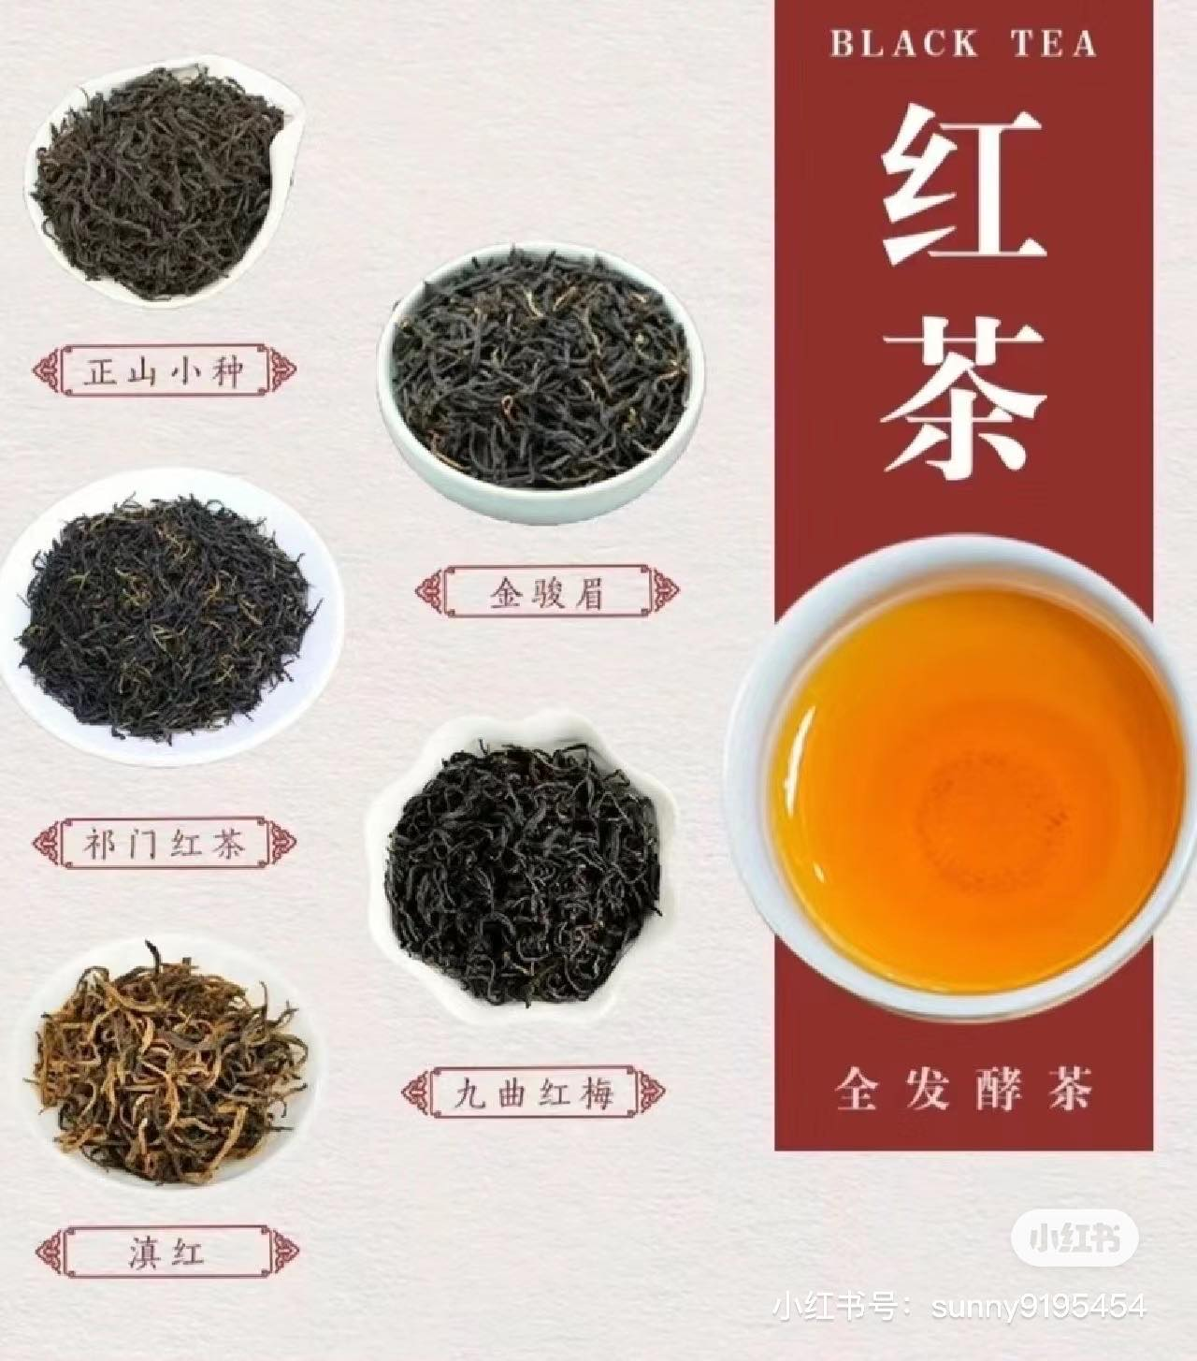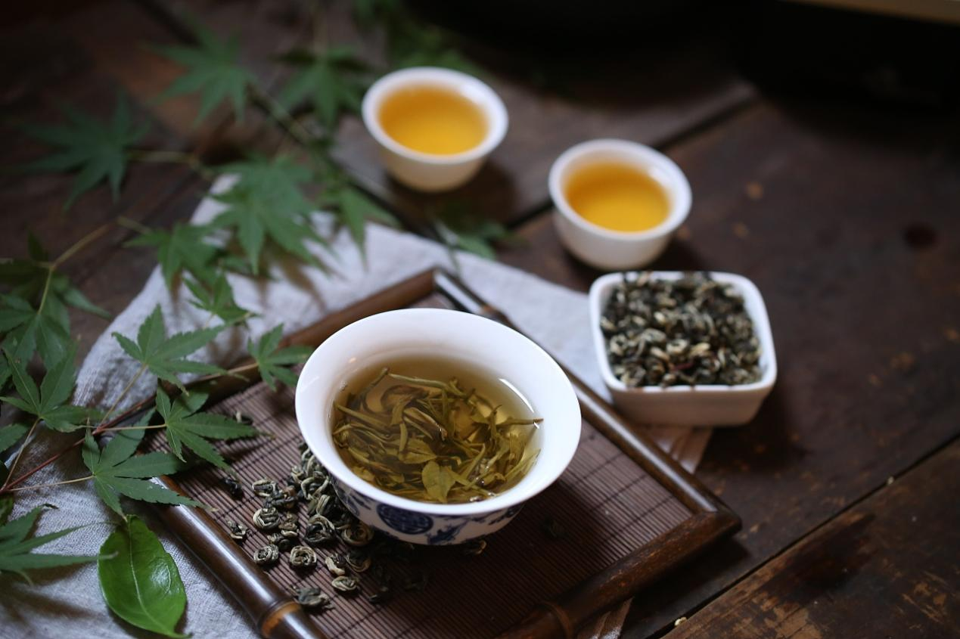

**登录注册页面背景图片**